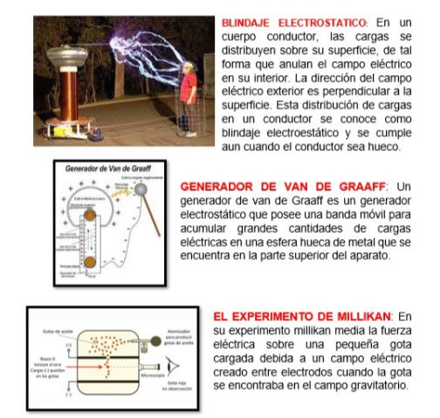

**MARLON ORTIZ 11**